Определение осадки насыпи (ПЗ № 6)
Осадку насыпи устанавливаем путем суммирования сжатия отдельных слоев. При этом учитываем только вертикальное сжатие подстилающего грунта, полагая,что боковое выпирание учтено в модулях деформации слоев грунта, которые определены пробными нагрузками.
Вертикальное сжатие слоев фунта толщиной h, определяется по формуле:
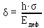, (9)
где – сжимающие давления в рассматриваемом слое грунта;
– модуль деформации грунта, МПа.
Сжимающие напряжения на различных глубинах могут быть вычислены по формуле для трапецеидальной эпюры нагрузки на поверхность фунта. В точках, расположенных по оси симметрии земляного полотна, сжимающие напряжения i-го слоя вычисляем по формуле:
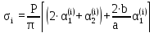, (10)
где Р – давление средней части насыпи, Па;
, (11)
где γ – удельный вес слоя грунта насыпи;
– высота насыпи.
Давление средней части насыпи определяем по формуле (11):
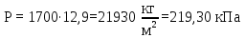.
Углы и, стороны а иb указаны на рисунке 7. Также на рисунке 7 показан геологический разрез в месте расчета устойчивости на ПК 1+70, на котором указаны толщины слоев грунтов h и их модуль деформации Е.
Расчет напряжений грунтовых слоев и величины осадки земляного полотна:
Углы α₁и α₂находим с помощью рисунка 7, далее переводим их в радианы по формуле:
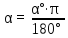, (12)
где α – угол в радианах;
α° – угол в градусах.
Z= 0 м:
;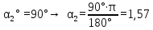.

Z= 2,8м:
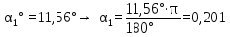;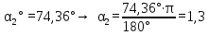.
Z= 7,1 м:
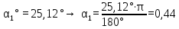;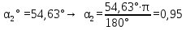.
Z= 17,2 м:
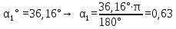;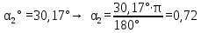.
Cжимающие напряжения каждого слоя вычисляем по формуле (10):
Z= 0 м:
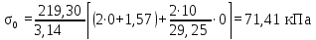
Z= 1,4 м:
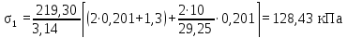
Z= 3,7 м:
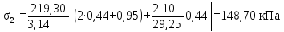
Z= 13,7 м:
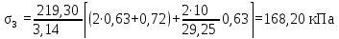
Результаты расчета напряжений помещаем в таблицу 12
Таблица 12– Результаты расчета напряжений
Z, м | Углы, град. |  |  | Углы, рад. |  | 2α₁+ α₂ |  | 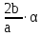 |  | 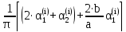 |  | , кПа
 | α₁ | α₂ | α₁ |  | α₂
0 | 0,00 | 90,00 | 0,00 |  | 1,57 | 1,57 | 0,00 |  | 0,50 |  | 71,41
2,8 | 11,56 | 74,36 | 0,201 |  | 1,3 | 1,702 | 0,14 |  | 0,59 |  | 128,43
7,1 | 25,12 | 54,63 | 0,44 |  | 0,95 | 1,83 | 0,30 |  | 0,68 |  | 148,70
17,2 | 36,16 | 30,17 | 0,63 |  | 0,72 | 1,98 | 0,43 |  | 0,77 |  | 168,20
Вычислив сжимающие напряжения , считаем сжатие каждого слоя по формуле (9):
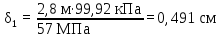;
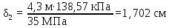;
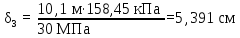;
Расчет сжатия отдельных слоев приводим в таблицу 13.
Таблица 13 – Результаты расчета сжатия отдельных слоев
№ элементарного слоя | Мощность слоя, м | Давление на поверхностях выделенных слоев, кПа | Среднее давление, кПа | Модуль деформации, МПа | Сжатие выделенного слоя, см
0 | 0 | 71,41 | 99,92 | 57 | 0,491
1 | 2,8 | 128,43
 |  |  | 138,57 | 35 | 1,702
2 | 4,3 | 148,70
 |  |  | 158,45 | 30 | 5,391
3 | 10,1 | 168,20
Общую осадку насыпи считаем по формуле:
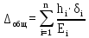, (13)
.
Дополнительный объем земляных работ за счет просадки грунта на 1 м насыпи считается по следующей формуле:
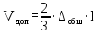, (14)
где l – ширина основания насыпи.
Дополнительный объем земляных работ определяем по формуле (14):
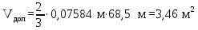.
Определение максимального расхода от ливневых вод (ПЗ № 7)

Расход – это количество протекающей воды через сечение за единицу времени. При наличии в районе снегового, грунтового, ледникового, селевого стоков расчёты должны быть на все виды стоков [2]. В данном случае считаем расход от ливневых вод.
Формула для определения ливневого стока:
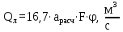 (15)
где – расчётная интенсивность ливня, мм/мин;
F– площадь водосбора, км²;
φ – коэффициент редукции.
Расчетную интенсивность определяем по формуле:
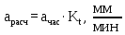 (16)
где – интенсивность ливня часовой продолжительности, мм/мин;
К_{t}– коэффициент перехода от интенсивности ливня часовой продолжительности к расчётной продолжительности.
Коэффициент редукции вычисляем по формуле:
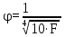 (17)
Объём стока ливневых вод определяем по формуле:
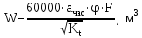 (18)
Дано:

По карте ливневого районирования [2] подбираем по заданию район проектирования, по [2] выбираем a_{час}и подбираем К_{t}.
Для трубы на ПК 1+70:
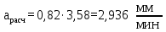;
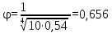;
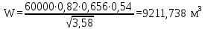;
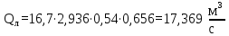.

Таблица коэффициентов редукции часовой интенсивности осадков (К_{t})
Таблица 2
Площадь водосбора F, км² | Коэффициенты редукции расчетных осадков K_{t} для следующих районов СССР:
 | № 1 | № 2 | № 3, 4 | №№ 5, 7 | № 6 | № 8 | № 9, 10
0,0001 | 4,10 | 4,20 | 4,20 | 4,30 | 4,75 | 4,05 | 3,85
0,0005 | 3,50 | 3,50 | 3,50 | 3,70 | 3,90 | 3,50 | 3,30
0,001 | 3,00 | 2,80 | 2,90 | 3,05 | 3,20 | 3,00 | 2,75
0,005 | 2,50 | 2,30 | 2,40 | 2,55 | 2,65 | 2,50 | 2,30
0,01 | 2,15 | 1,95 | 2,07 | 2,12 | 2,20 | 2,0 | 1,90
0,05 | 1,85 | 1,70 | 1,80 | 1,82 | 1,90 | 1,75 | 1,65
0,1 | 1,60 | 1,50 | 1,60 | 1,62 | 1,65 | 1,55 | 1,45
0,5 | 1,35 | 1,30 | 1,40 | 1,37 | 1,35 | 1,35 | 1,30
0,8 | 1,20 | 1,20 | 1,30 | 1,25 | 1,25 | 1,20 | 1,20
1,0 | 1,18 | 1,15 | 1,20 | 1,20 | 1,20 | 1,18 | 1,15
5,0 | 1,05 | 1,03 | 1,10 | 1,09 | 1,05 | 1,05 | 1,03
7,0 | 1,0 | 1,0 | 1,05 | 1,04 | 1,0 | 1,0 | 1,0
10,0 | 1,0 | 1,0 | 1,0 | 1,0 | 1,0 | 1,0 | 1,0
50 | 0,94 | 0,95 | 1,0 | 0,99 | 0,98 | 0,96 | 0,97
100 | 0,90 | 0,90 | 0,93 | 0,91 | 0,92 | 0,91 | 0,92
300 | 0,89 | 0,89 | 0,90 | 0,88 | 0,91 | 0,90 | 0,90
500 | 0,87 | 0,85 | 0,87 | 0,86 | 0,90 | 0,85 | 0,86
1000 | 0,80 | 0,79 | 0,82 | 0,75 | 0,76 | 0,70 | 0,70
3000 | 0,78 | 0,73 | 0,80 | 0,70 | 0,70 | 0,6 | 0,6
5000 | 0,75 | 0,70 | 0,77 | 0,65 | 0,63 | 0,52 | 0,53
10000 | 0,70 | 0,64 | 0,70 | 0,55 | 0,50 | 0,40 | 0,40
50000 | 0,60 | 0,55 | 0,63 | 0,42 | 0,43 | 0,38 | 0,38
100000 | 0,55 | 0,50 | 0,57 | 0,35 | 0,40 | 0,35 | 0,35

Определение максимального расхода от талых вод (ПЗ № 8)
Максимальный расход талых вод рассчитываем по формуле:
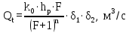 (19)
+где k₀– коэффициент дружности половодья для района проложения дороги, принимается для Западной Сибири 0,013;
n– показатель степени редукции, равный 0,25;
δ₁,δ₂– коэффициенты учитывающие снижение максимальных расходов.
При отсутствии на участке строительства болот δ₂принимают равным единице.
Коэффициент, учитывающий снижение максимального расхода в залесённых бассейнах вычисляется по формуле:
δ₁=1/А_{л}+1 (20)
где А_{л}– залесённость водосбора, %.
Залесённость водосбора принимается 50% на ПК3+51.
h_{p}– расчётный слой стока, вычисляемый по формуле:
(21)
где h– средний слой стока,, выбираем по [2];
k_{р}– модульный коэффициент,, выбираем по [2].
Для всех пикетов
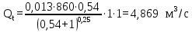.
По вычисленным значениям принимаем:
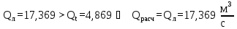.

Определение объемов земляных работ (ПЗ № 10)

Объемы земляных работ включают объемы насыпей, выемок, присыпных обочин, кюветов, снимаемого плодородного слоя.
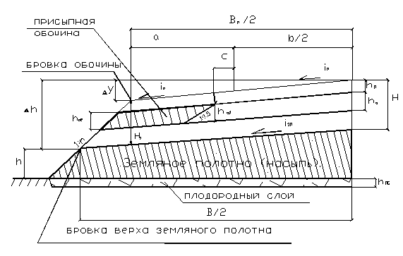

Рис. 4.1. Схема к определению объема насыпи и присыпных обочин.

Для принятой конструкции дорожной одежды вычисляют ширину верха земполотна В, снижение ∆h бровки верха земляного полотна относительно проектной линии (оси проезжей части). Предварительно определяют разность отметок оси проезжей части и бровки обочины ∆У по формуле (3.18), а также разность отметок проектной линии и бровки верха земполотна (рис. 4.1)

(4.1)

, (4.2)

где Н – толщина дорожной одежды по оси проезжей части;
i_{3n} – поперечный уклон верха земляного полотна (i_{3n}=0.03);
m – заложение относа насыпи;
i_{n} – поперечный уклон проезжей части;
b – ширина проезжей части дорог II – VI категорий или одного направления дороги I категории;
c – ширина укрепительной полосы;
a – ширина обочины.

Ширина верха земляного полотна:

В = Вп + 2m (∆h - ∆y), (4.3)

где Вп – ширина дорожного полотна (расстояние между бровками обочины).
Определение объемов насыпей

Объем насыпи при высоте до 6.0м на участке длиной ℓ равен:

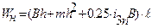 , (4.4)

где m – заложение откоса насыпи;
h – средняя высота земляного полотна в насыпи.

, (4.5)

где h₁ и h₂ – рабочие отметки в начале и конце участка насыпи длиной ℓ;
∆h – по формуле (4.2)

Объем плодородного слоя толщиною h_{nc} , снимаемого из-под насыпи:

(4.6)

Общий объем насыпи:

(4.7)

При высоте насыпи более 6м объем насыпи равен:

ℓ, (4.8)

Объем плодородного слоя

ℓ, (4.9)

Определение объемов выемок
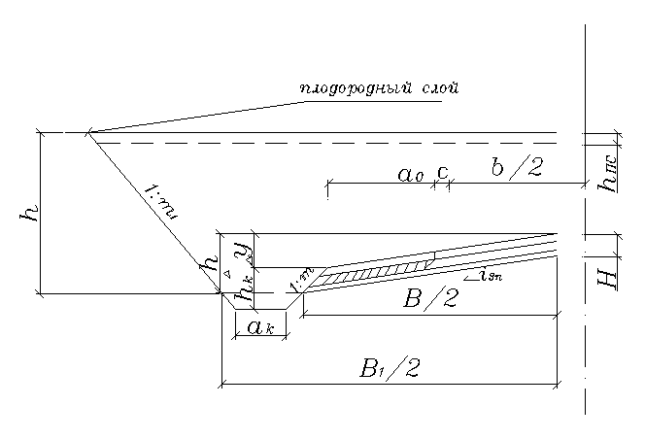
Рис. 4.2. Схема к определению объема выемки.

Объем выемки (рис. 4.2) протяжением ℓ вычисляют:

, (4.10)

где В₁ – ширина выемки по низу (рис. 4.2), вычисляется по формуле (4.11);
i_{зп} – поперечный уклон верха земполотна (i_{зп} = 0,03);
h – средняя глубина выемки, вычисляется по формуле (4.12);
m₁ – заложение откосов со стороны местности;
В – расстояние между бровками верха земполотна (см. рис. 4.1), вычисляется по формуле (4.3).

, (4.11)

где m – заложение откоса со стороны обочины;
h_{к} , а_{к} – глубина и ширина кювета (кювет – резерва).

(4.12)

где h₁ и h₂ – рабочие отметки на концах участка выемки длиной ℓ;
∆У – разность отметок проектной линии и бровки обочины, вычисляется по формуле (3.18);
∆h – расстояние от бровки верха земляного полотна до бровки обочины, вычисляется по формуле (4.1).

Объем плодородного слоя, снимаемого до разработки грунта выемки на участке длиною ℓ:
(4.13)

где В₁ – ширина выемки по низу, вычисляется по (4.11);
h_{пс} – толщина плодородного слоя.

Общий объем выемки:

(4.14)
Определение объемов присыпных обочин

В случае насыпей и выемок вычисляют объем присыпных обочин (рис. 4.1)

, (4.15)

где , (4.16)

, (4.17)

где а и с – ширина обочины и укрепительной полосы;
h_{о}– толщина основания дорожной одежды (рис. 4.1);
h_{п} – толщина покрытия;
i₀ – уклон обочины;
i_{зп} – уклон верха земполотна;

Определение объемов кюветов

В случае выемок вычисляют объемы двух кюветов по формуле:

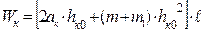 , (4.18)

где h_{к0} = h_{к} - ∆h + ∆У;
а_{к} – ширина кювета (кювет – резерва);
h_{к} – глубина кювета (расстояние от бровки до дна кювета);
∆h – снижение бровки верха земполотна, определяется по (4.2);
∆У – разность отметок проектной линии и бровки обочины, вычисляется по (3.18);
m, m₁ – заложение откосов со стороны обочины и местности;
ℓ - протяжение участка выемки.

При выходе из выемки (на участке низкой насыпи) глубина кювета изменяется от h_{к} до 0. Поэтому на таком участке объем кюветов вычисляется по формуле:
, (4.19)

В случае невысоких насыпей объем одного кювета вычисляют по формуле:

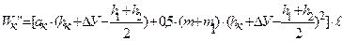 , (4.20)

где h₁ , h₂ – рабочие отметки (высота насыпей) на концах участка дороги длиною ℓ;
а_{к} , h_{к} , ∆У, m, m₁ – аналогичны обозначениям формулы (4.18).

В курсовом проекте объемы земляных работ вычисляют на участке перехода земляного полотна из насыпи в выемку протяжением 300-400м. Пикетное положение точки перехода из насыпи в выемку, а также начала кювета определяется по геометрическим соображениям и рассмотрено далее на примерах.

Примеры вычисления объемов земляных работ

Исходные данные. Дорога III технической категории на участке ПК10 - ПК13 проходит по лесу, частично в насыпи и частично в выемке. Рабочие отметки насыпи равны 2.16м и 1.16м на пикетах 10+00 и 11+00 и выемки 1.00 и 2.00 соответственно на пикетах 12+00 и 13+00. Глубина кювета принята равной 1.20м, ширина по низу 0.4м. Заложение откосов земляного полотна в насыпи назначено 1:4 по условиям безопасности движения. Такое же заложение откоса выемки со стороны обочины. Заложение внешнего откоса выемки (со стороны леса) принято 1:1.5 по условиям его устойчивости. Плодородный слой имеет толщину 0.10 м. Дорожная одежда включает покрытие 0,01м, основание 0.20м и дренирующий слой толщиною 0.20м.
Требуется вычислить объемы насыпей, выемок, кюветов, присыпных обочин на данном участке дороги.
Предварительно на основе исходных данных вычерчиваем конструкцию дорожной одежды и земполотна в насыпи (рис. 4.3) и вычисляем снижение бровки верха земляного полотна ∆h и ширину В.

Из рис. 4.3. и формулы (3.18) следует, что

∆У = i_{o} (a - c) + i_{n} (b + c) = 0,04 (2,50 – 0,50) + 0,02 (3,50 + 0,50) = 0,16м

Вычисляем по формуле (4.2) величину Н₁ (см. рис. 4.1, 4.3):

Н₁ = Н – (i_{n} – i_{зп}) (0,5b + c) - (i_{o} – i_{зп}) (а – с)
м
Снижение бровки верха земляного полотна определяем по (4.1):
∆h = Н₁ + i_{зп} mH₁ + ∆y = 0,52 + 0,03 ∙ 4 ∙ 0,52 + 0,16=0,74м
Вычисляем ширину верха земляного полотна по (4.3):
В = Вп + 2m (∆h - ∆y) = 12 + 2 ∙ 4 (0,74 – 0,16) = 16,64м

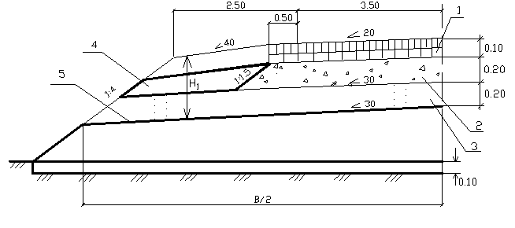
Рис. 4.3. Конструкция дорожной одежды и земполотна в насыпи:
1 – покрытие; 2 – основание; 3 – дренирующий слой;
4 – присыпная обочина; 5 – верх земляного полотна.

Пример 4.1. Для приведенных выше исходных данных требуется вычислить объем земляных работ насыпи на участке ПК10 – ПК11+00. Рабочие отметки на ПК10 и на ПК11, соответственно, равны 2,16 и 1,16, а снижение их за счет дорожной одежды 0,74м. Следовательно, земляное полотно на протяжении 100м является насыпью.

Насыпь на участке ПК10 - ПК11 имеет среднюю высоту (формула (4.5)):

м

На участке ПК10-ПК11 объем насыпи вычислим по (4.4):

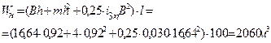

Объем плодородного слоя по (4.6):

м³

Общий объем насыпи по (4.7):

м³

Пример 4.2. Для приведенных выше исходных данных требуется вычислить объем насыпи на участке ПК11 – ПК12.
На участке ПК11 - ПК12 происходит переход насыпи в выемку (рис. 4.4). Найдем длину участка насыпи ℓ_{н} и выемки ℓ_{в} .
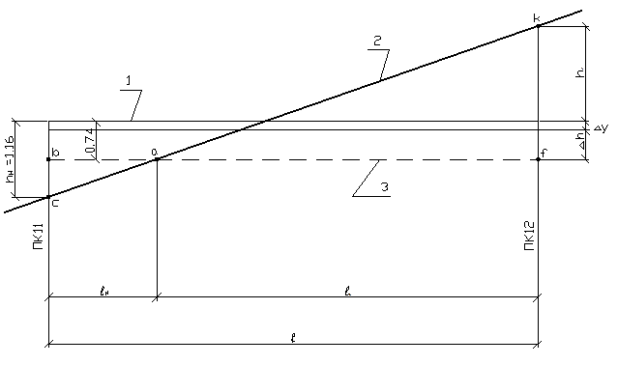
Рис. 4.4. Схема к определению длины участка насыпи ℓ_{н} и выемки ℓ_{в}
на участке ПК11-ПК12: 1 – проектная линия;
2 – черный профиль; 3 – бровка верха земляного полотна.

Длина участка насыпи ℓ_{н} .:

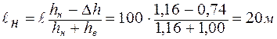

Длина участка выемки ℓ_{в} .:

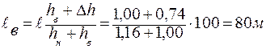

Высота насыпи на ПК 11+20 равна нулю. Средняя высота насыпи на участке РК11+00 - РК11+20 (рис. 4.4):

Объем насыпи на участке ПК11+00 - ПК11+20 вычислим по формуле (4.4):

м³

Объем плодородного слоя определим по формуле (4.6):

Общий объем насыпи

м³

Пример 4.3. Для приведенных выше исходных данных требуется определить объем выемки на участке ПК12 – ПК13.
Для размещения слоев дорожной одежды выемка разрабатывается на глубину, большую средней рабочей отметки на величину ∆h. На участке ПК12 - ПК13 средняя глубина выемки по формуле (4.12):

м

Ширину низа выемки вычислим по формуле (4.11):

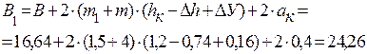

Объем выемки на участке ПК12 - ПК13 вычислим по формуле (4.10):

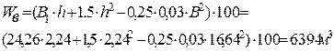

Объем плодородного слоя по (4.13):

м³

Общий объем выемки на участке ПК12 - ПК13 равен:

м³

Пример 4.4. Для приведенных выше исходных данных требуется определить объем выемки на участке ПК11 – ПК12. Из примера 4.2 следует, что переход насыпи в выемку имеет место на ПК11 + 20. Глубина выемки на ПК 11 + 20 равна нулю.

Выемка на участке ПК 11+20 – ПК 12+00 имеет среднюю глубину (см. рис. 4.4):

м

Объем выемки на участке ПК 11+20 – ПК 12+00 вычислим по формуле (4.10):

м³

Объем плодородного слоя на участке ПК 11 + 20 - ПК 12+00 по формуле (4.13):

м³

Общий объем выемки на участке ПК 11+20 – ПК 12+00:

м³

Пример 4.5. Для приведенных выше исходных данных требуется вычислить объем кюветов на участке ПК10 – ПК13.
Вычислим по (3.17) высоту насыпи, при которой начинается кювет:

Так как на ПК11+00 высота насыпи равна 1,16м, что меньше h_{нк} = 1,36, а на пикете 10 + 00 высота насыпи равна 2,16, что больше h_{нк} = 1,36, то кювет начинается на участке насыпи ПК10+00 – ПК11+00 на расстоянии Хк от пикета 10+00.

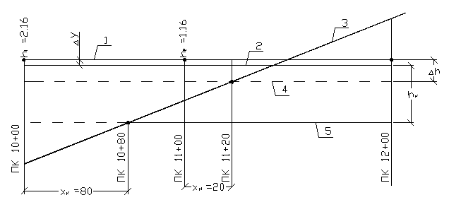
Рис. 4.5. Схема к определению объема кюветов: 1 – проектная линия;
2 – бровка обочины; 3 – черный профиль;
4 – бровка верха земляного полотна; 5 – дно кювета.

Вычисляем значение Хк (рис. 4.5) по формуле (3.20):

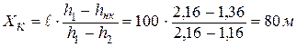

Таким образом, на участке ПК10 - ПК13 кювет проектируется на протяжении 280 м (от ПК 10+80 до ПК 13+00). Площадь поперечного сечения кювета (рис. 4.2) имеет форму трапеции высотою на участке от ПК 11+20 до ПК 13+00. На участке от ПК 11+20 до ПК 10+80 высота трапеции (глубина кювета) уменьшается до нуля. На ПК 11+00 она равна .
Среднее значение этой высоты 0,5 · (0+0,20) = 0,10 на участке ПК 10+80 – ПК 11+00 и 0,5·(0,20+0,61) = 0,41 на участке ПК 11+00 – ПК 11+20.

Объем кюветов вычислим по формуле (4.18) на участках:

а) ПК 10+80 ÷ ПК 11+20

б) ПК 11+00 – ПК 11+20

в) ПК 11+20 ÷ ПК 12+00

г) ПК 12-00 – ПК 13+00

4.2. Определение объемов планировочных работ

Площади откосов выемок А_{в} , насыпей А_{н} , дна кюветов А_{дн ,} закюветной полки А_{п}вычисляются по формулам:

а) выемка: 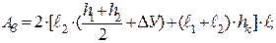

б) насыпь высотой откоса до 6м: 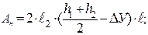
в) насыпь высотой откоса более 6м: 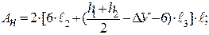

г) дно кюветов (кювет-резервов):

д) закюветных полок:

где h₁ , h₂ – рабочие отметки по концам участка выемки или насыпи длиною ℓ;
∆У – разность отметок оси и бровки, определяется по формуле (3.18);
h_{к} – глубина кювета;
a_{к} – ширина по дну кювета (кювет-резерва);
a_{п} – ширина закюветной полосы;
ℓ_{1 ,} ℓ₂ , ℓ₃ – длины образующих откоса при высоте откоса, равной 1м.

ℓ₁ = 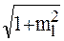 ; ℓ₂ = 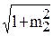
ℓ₃ = 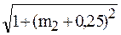

где m₁ – заложение откоса со стороны обочины;
m₂ – заложение откоса со стороны местности.

Пример 4.6 Составление ведомости поперечного подсчета земляных работ
Образец цифры не привязаны к ранее описанным Примерам 4.1- 4.5

